

RAPPORTE DE PFE

***PHARMACY MANAGEMENT***

***SYSTEME***

**Réalisé par**:

* LAHNACH AMINE

**Encadré par**:

* LKHABIR YASSINE



**Introduction**

Le présent rapport expose le travail réalisé dans le cadre du projet de gestion de pharmacie, utilisant les technologies React et Laravel.

Ce projet vise à développer une application de gestion complète pour les pharmacies, en automatisant divers processus tels que la gestion des stocks, la vente de médicaments, la gestion des clients, etc.

Le rapport suivra la structure suivante :



**SOMMAIRE**

* 1- Remerciement……………………………………………..4
* 2- Spécification du besoin…………………..……………5
* 3-Présentation de la solution……………………………6
* 4- Conception du projet……………………………………7
* 4-1-> Cas d’utilisation …………………………………………………8
* 4-2-> diagramme de class……………………………………………9
* 4-3-> Modélisation de la base de données…………………..10
* 4-4-> Présentation des maquettes ………………………………11
* 5- Réalisation du projet …………………………….…….15
* 5-1-> Gestion du projet ……………………………………..15-16
* 5-2-> Outils technologiques utilisés………………………………17
* 5-3-> Interfaces graphiques………………………..…………………18
* 6- Conclusion………………………………………………………26



**1-** Remerciement

En préambule à ce mémoire nous remercions ALLAH qui nous aide et nous donne la patience et le courage durant ces longues années d’études.

Je voudrai à remercier vivement mon encadrant de PFE. Madame LKHABIR YASSINE pour son encadrement,

Le temps passé ensemble et le partage ce son expertise au quotidien et je remercie tout le groupe wfs201

. Enfin, je voudrai à remercier toutes les personnes qui m’ont conseillé et relu lors de la rédaction de ce rapport de PFE.



*2-* Spécification du besoin

Dans cette section, nous décrirons les besoins fonctionnels et non fonctionnels du système de gestion de pharmacie. Nous examinerons les différentes fonctionnalités attendues, telles que la gestion des stocks de médicaments, la gestion des commandes, la gestion des clients, la génération de rapports, etc. Nous préciserons également les contraintes et les exigences du projet.



*3-* Présentation de la solution

Pour répondre à ces besoins, nous avons opté pour une solution basée sur deux technologies principales : React et Laravel. React est un framework JavaScript largement utilisé pour la création d'interfaces utilisateur dynamiques et réactives, tandis que Laravel est un framework PHP puissant et flexible pour le développement rapide d'applications web.



4- Conception du projet

* **Conception de l'architecture de l'application web**

La première étape du projet a consisté à concevoir l'architecture de l'application web.

Définition les différentes fonctionnalités de l'application web et organiser les différents éléments de l'interface utilisateur.

* **Développement des fonctionnalités de l'application web**

La deuxième étape du projet a consisté à développer les différentes fonctionnalités de l'application web. Ces fonctionnalités comprenaient notamment :

* + La création de comptes utilisateur
  + La gestion des produis et catégorie
  + La modération des stockages et produis expire
* **Tests et l'application web**

La troisième et dernière étape du projet a consisté à tester et l'application. Je effectué des tests rigoureux pour nous assurer que toutes les fonctionnalités de l'application web fonctionnaient correctement.



* 4-1-> Cas d’utilisation

Je utilisé l'outil de modélisation UML pour définir les cas d'utilisation de l'application.

5-1 Les cas d'utilisation ont été utilisés pour décrire les différentes actions que les utilisateurs pourraient effectuer sur l'application. Nous avons créé des diagrammes de cas d'utilisation pour chaque fonctionnalité de l'application. Les diagrammes de cas d'utilisation ont été utilisés pour décrire les scénarios d'utilisation de l'application

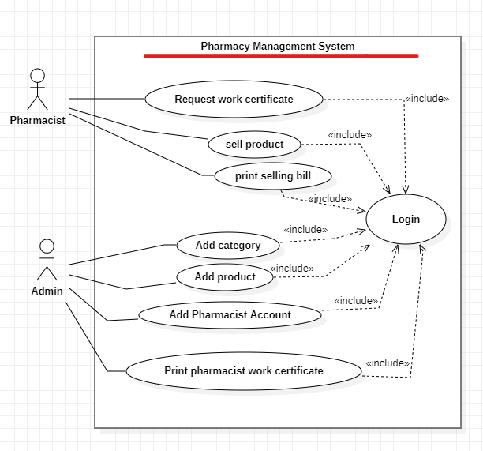

4-2-> diagramme de class

Pour la structure statique du système en termes de classes et de relations entre ces classes. On a utilisé Le diagramme de classe, son ’intérêt est de modéliser les entités du système d’information. Ces informations sont regroupées ensuite dans des classes.

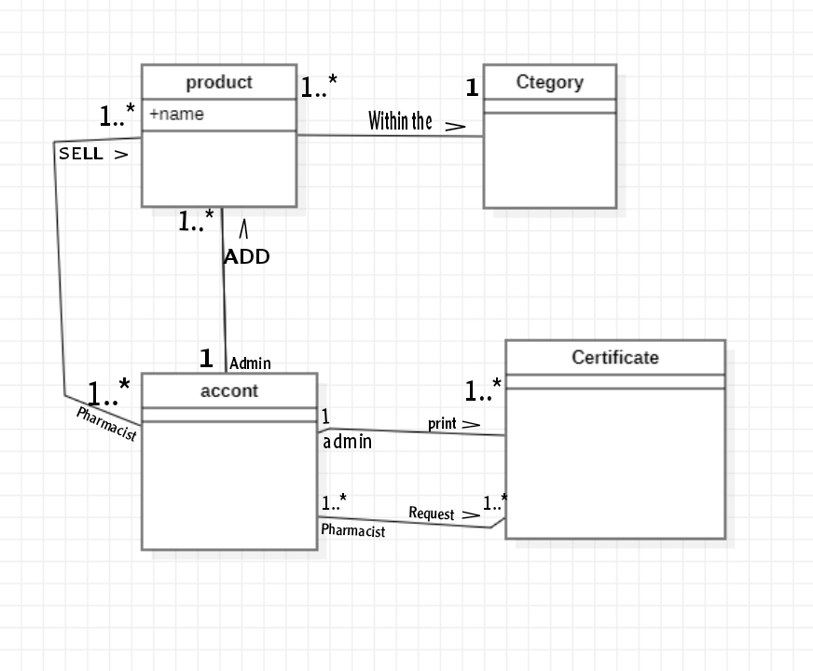



4-3-> Modélisation de la base de données

La base de données est nommée «pharmacy_system» contient 9 tables comme suivant :

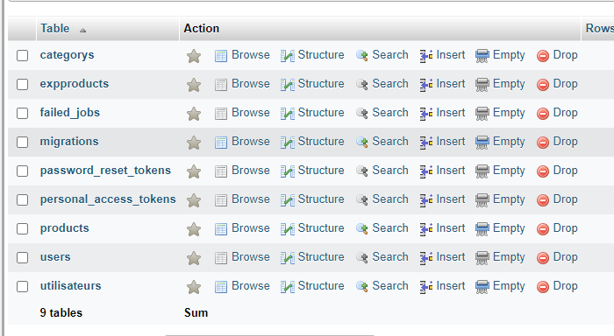



4-4-> Présentation des maquettes

- **le prototype de projet avant le design**

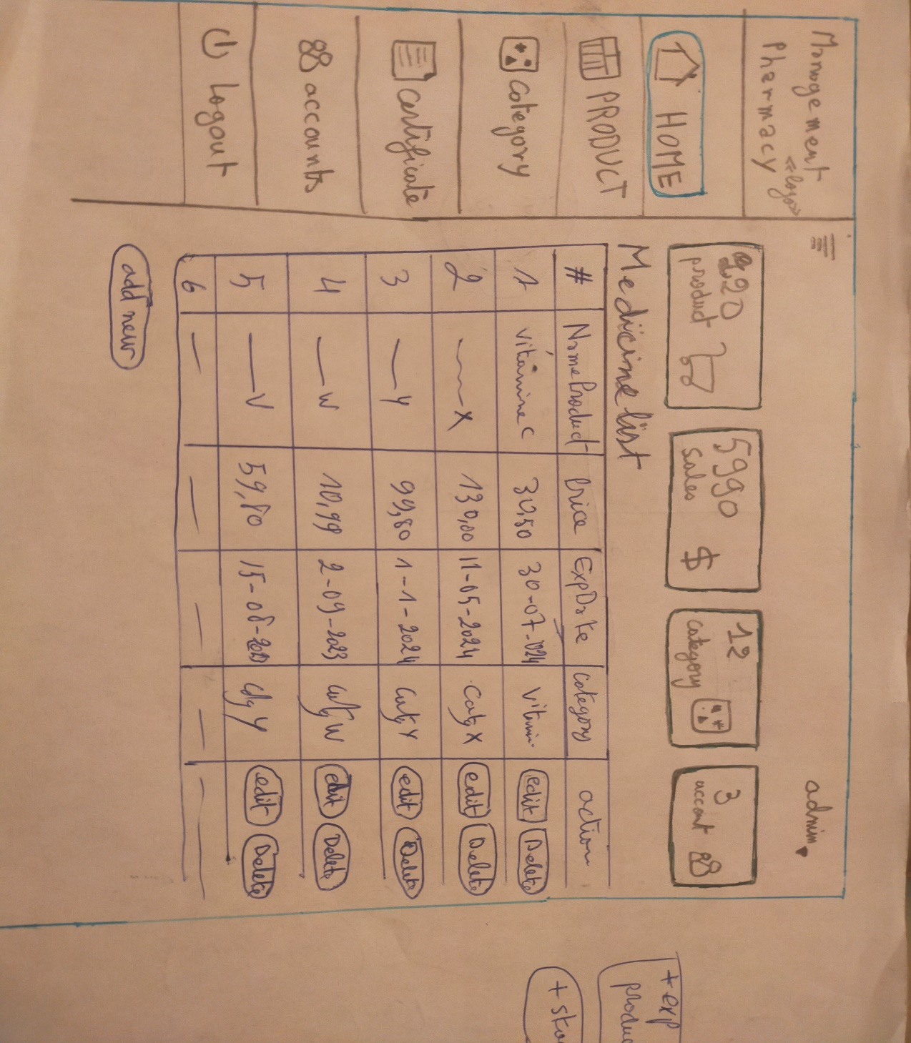

des maquettes pour l'interface utilisateur de l'application en utilise FIGMA :

*bienvenu page

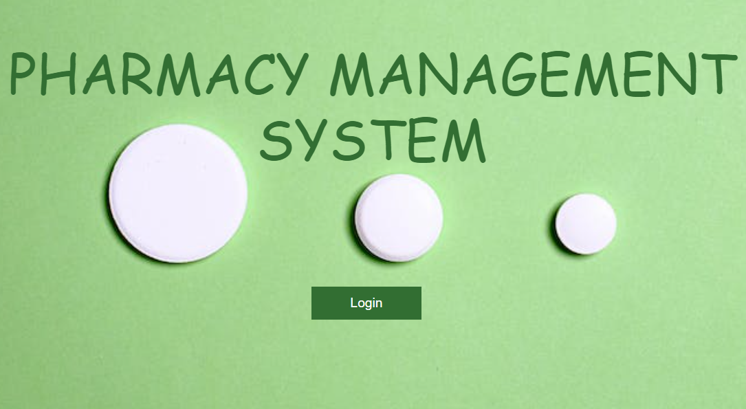

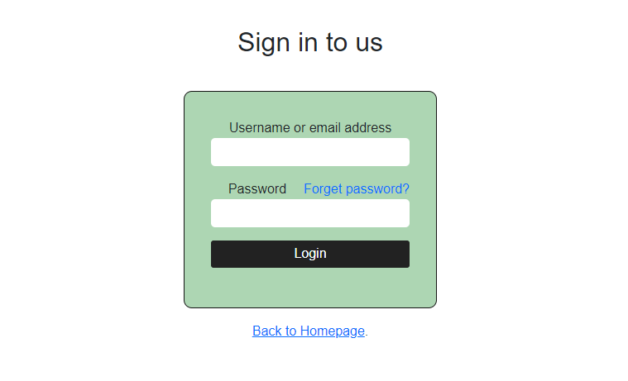

*page login

Home page :

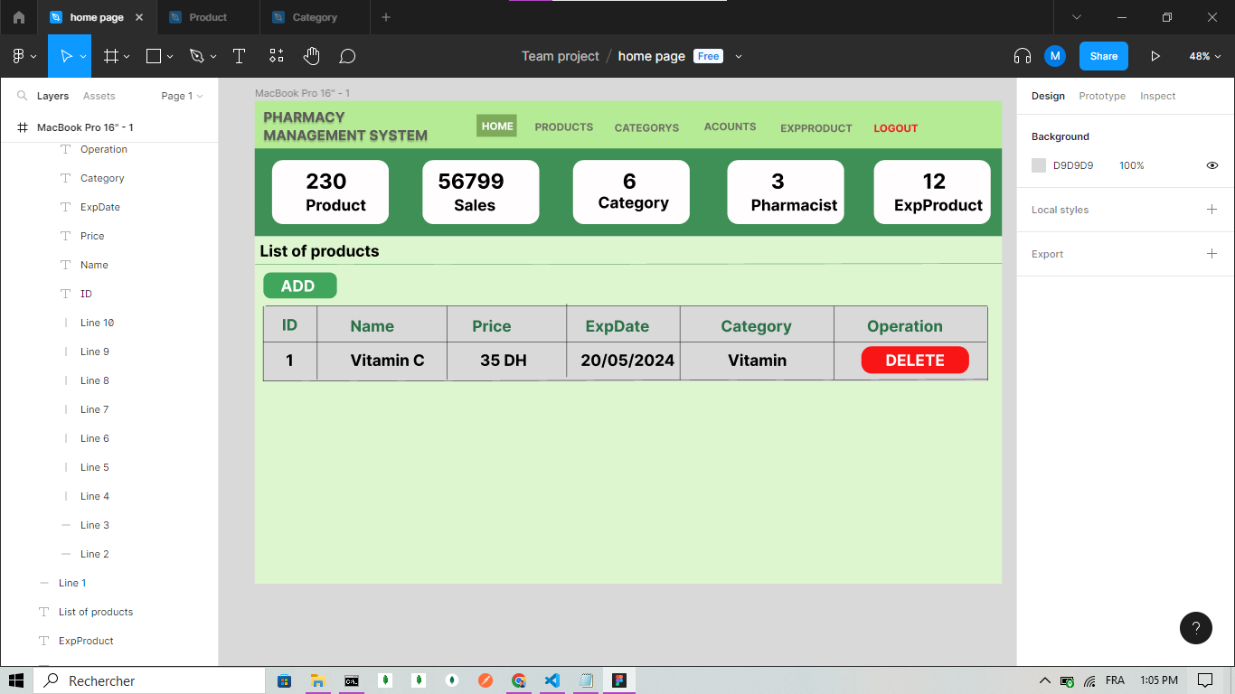

Ajoute produit page :

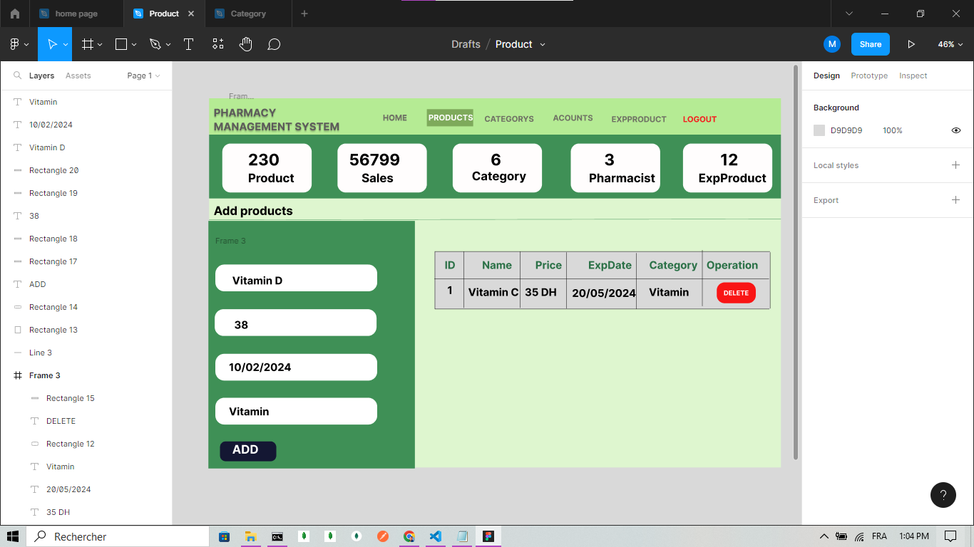

Ajoute catégorie page :

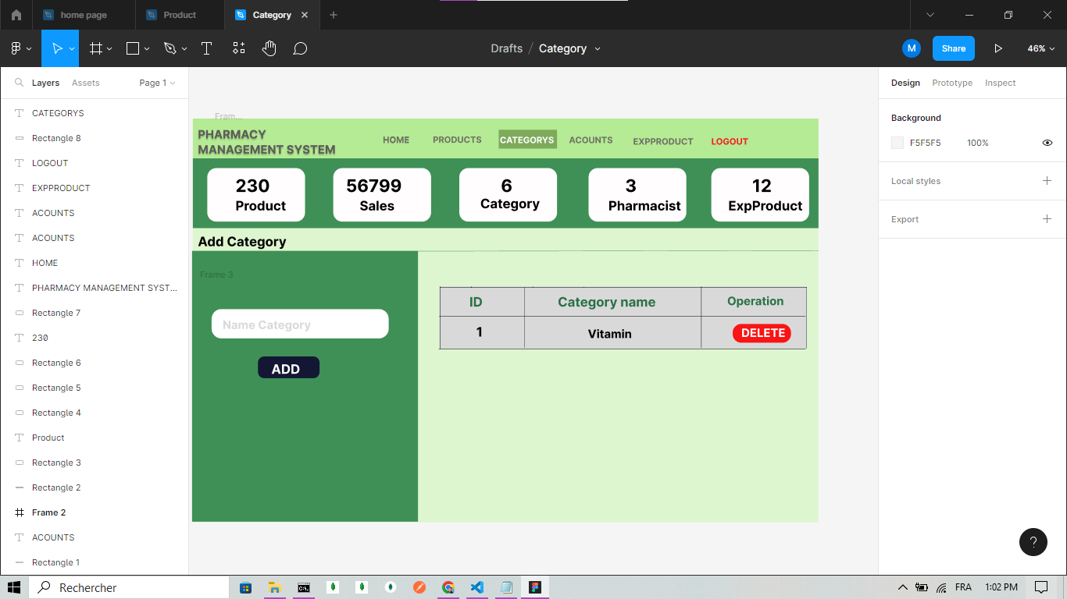

Ajoute utilisateur page :

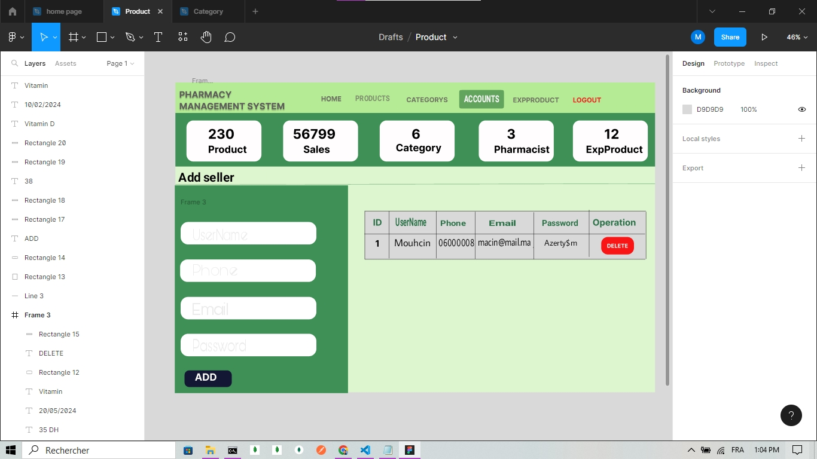

Expire produit page :

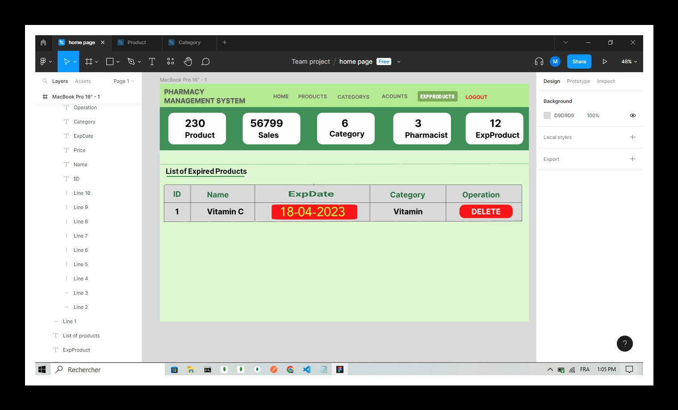



**5**- Réalisation du projet

Pour assurer une gestion efficace du projet, je suis utilisé une approche de découpage en tâches distinctes, en identifiant les différentes fonctionnalités à développer.

* 5-1-> Gestion du projet

1. Un diagramme de Gantt a été créé pour planifier et suivre l'avancement des différentes tâches du projet.

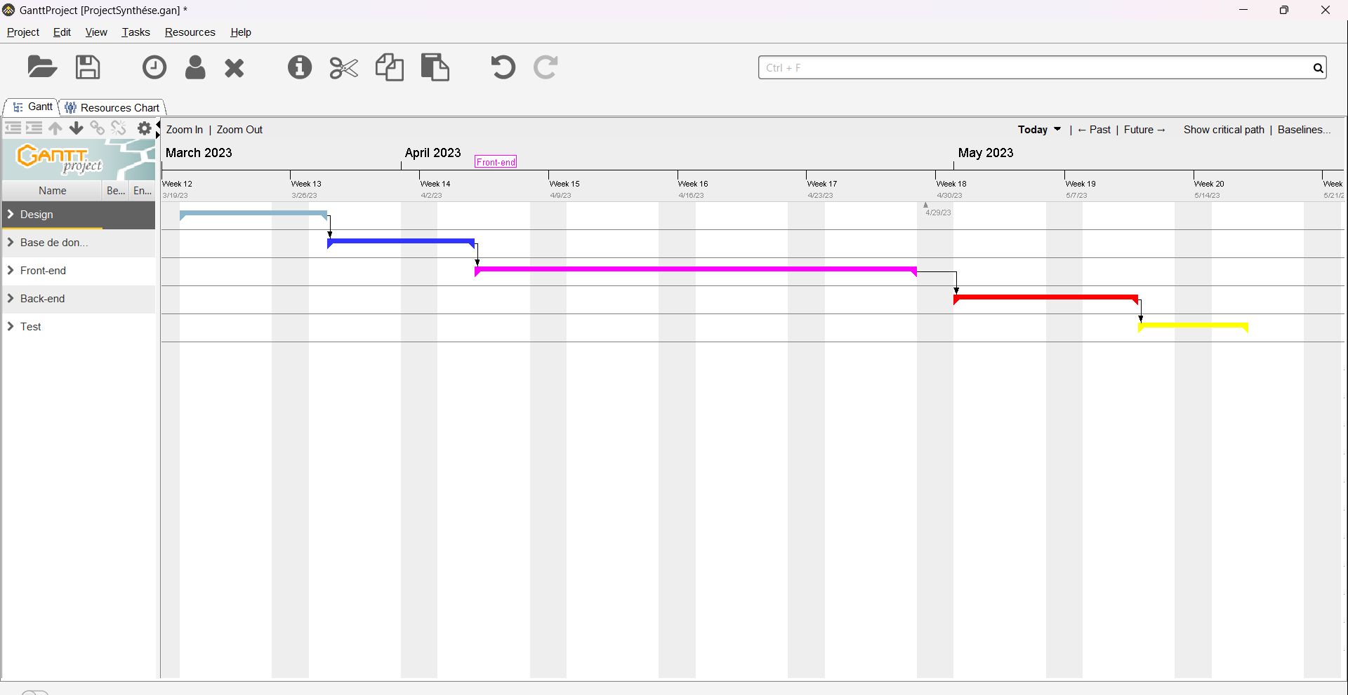

1. De plus, je suis utilisé l'outil JIRA pour la gestion des tickets et le suivi des problèmes.

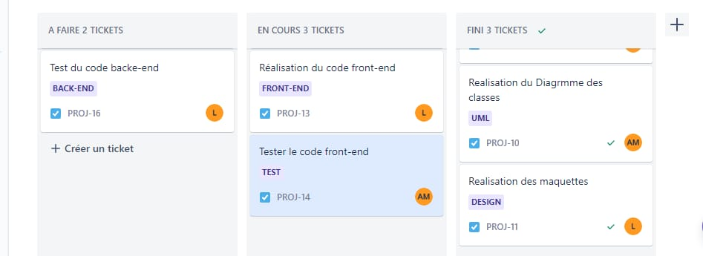

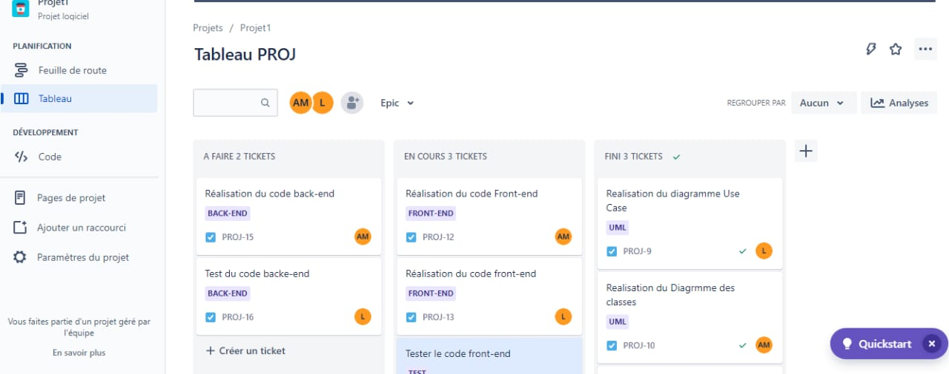



5-2-> Outils technologiques utilisés

Pour développer l'application, Je suis utilisé les outils technologiques suivants :

REACT: pour le développement de l'interface utilisateur interactive et réactive.

LARAVEL: pour la création de l'API backend, la gestion des requêtes et des réponses.

MySQL : comme système de gestion de base de données pour stocker les informations de l'application.

POSTMAN: pour le test des API.

* 5-3-> Interfaces graphiques

Page bienvenu

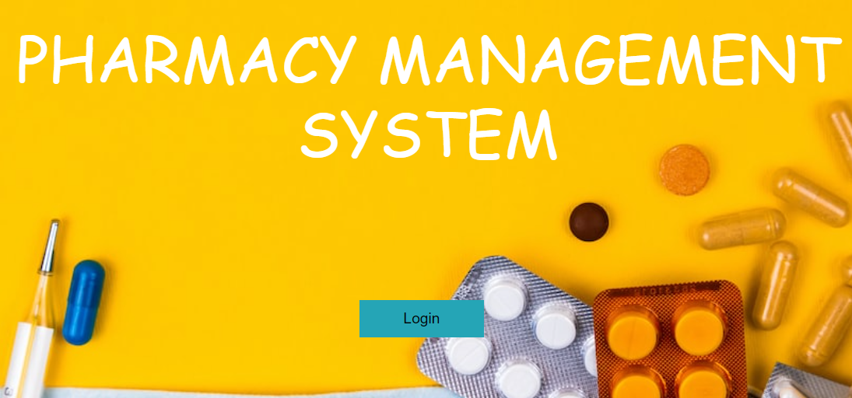

Page login

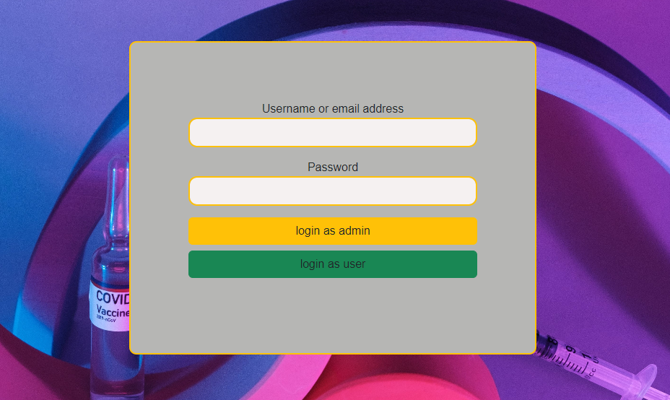

Page home admin

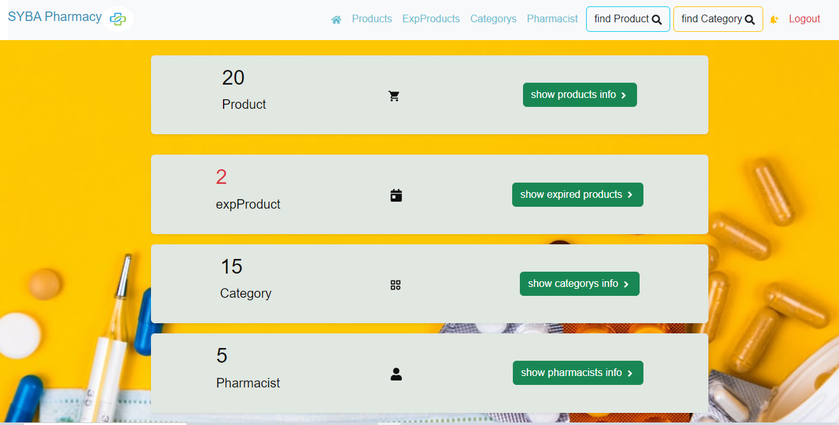

Page products

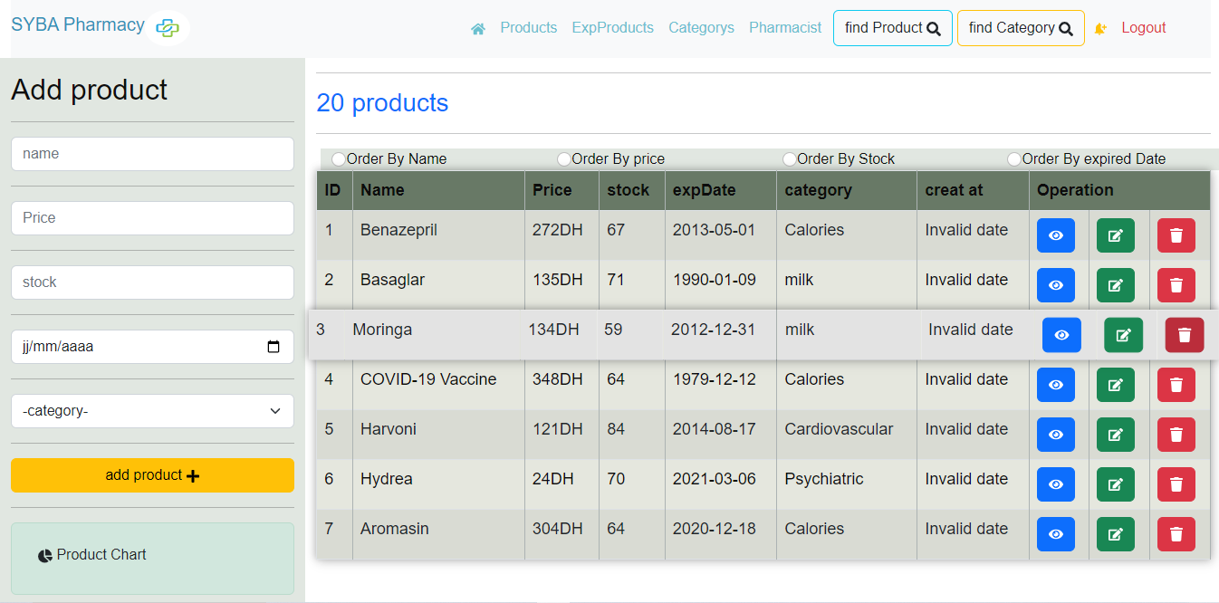

Page show product

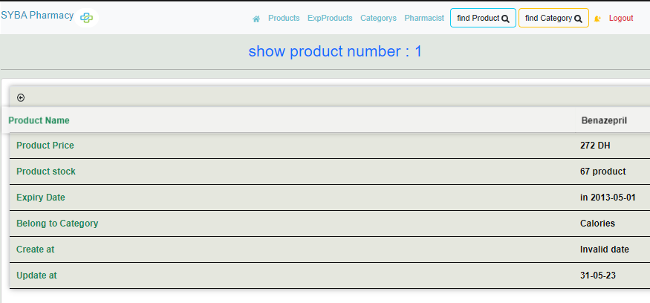

Page update product

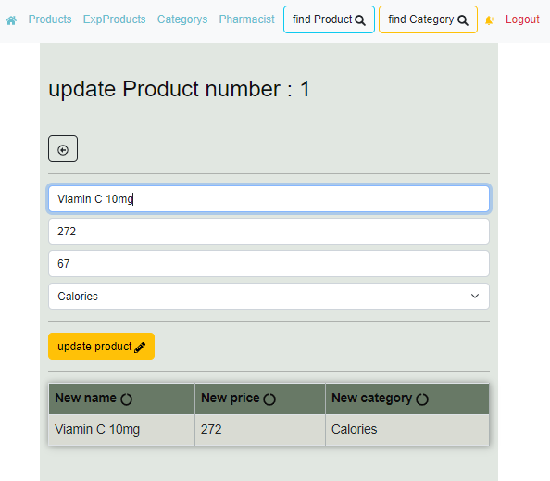

Page find product

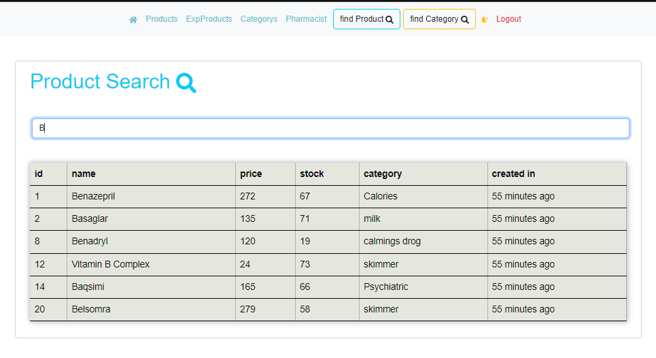

Page Chart Product

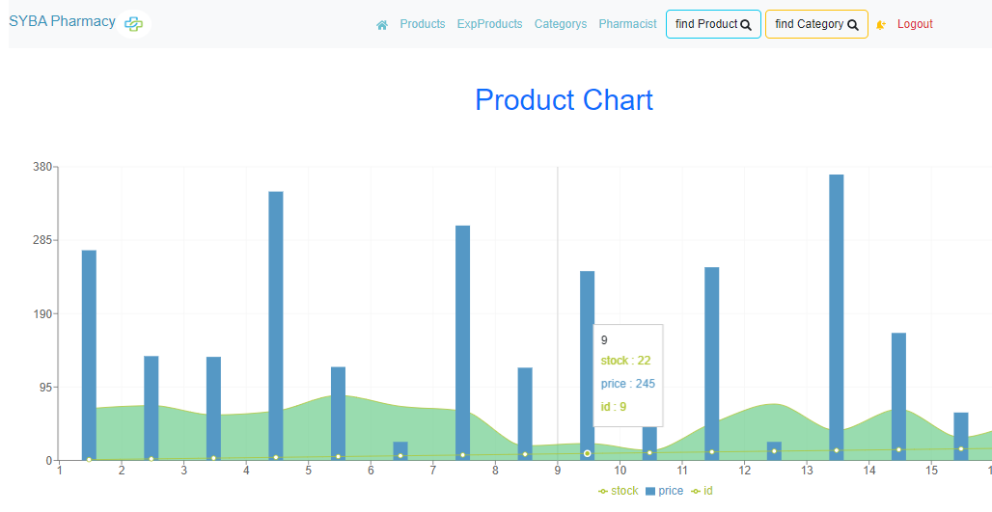

Page category

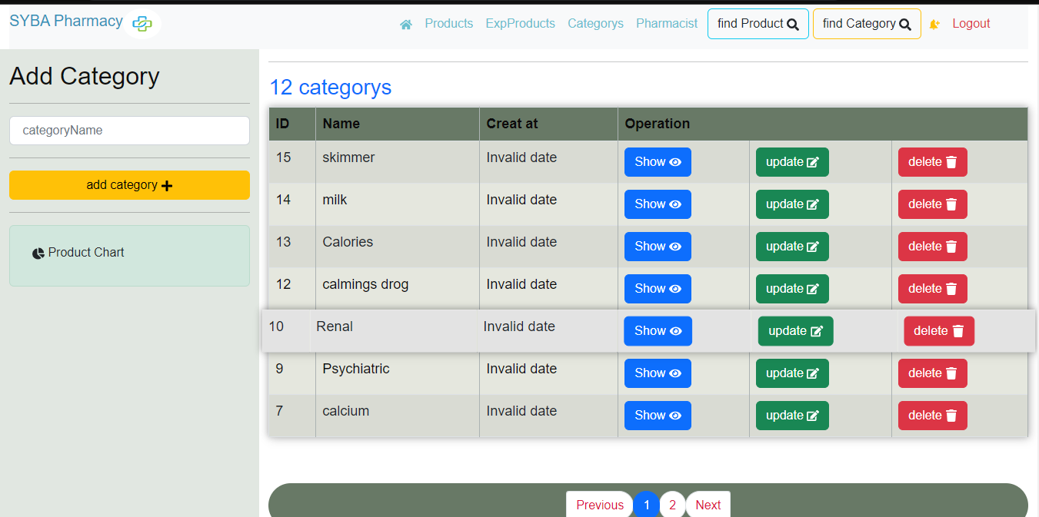

Page show category

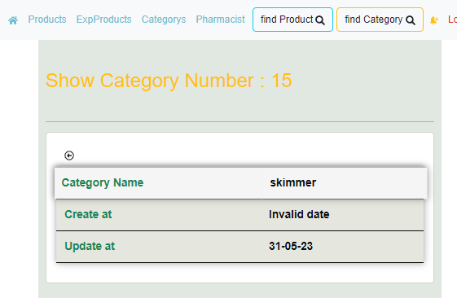

Page fin category

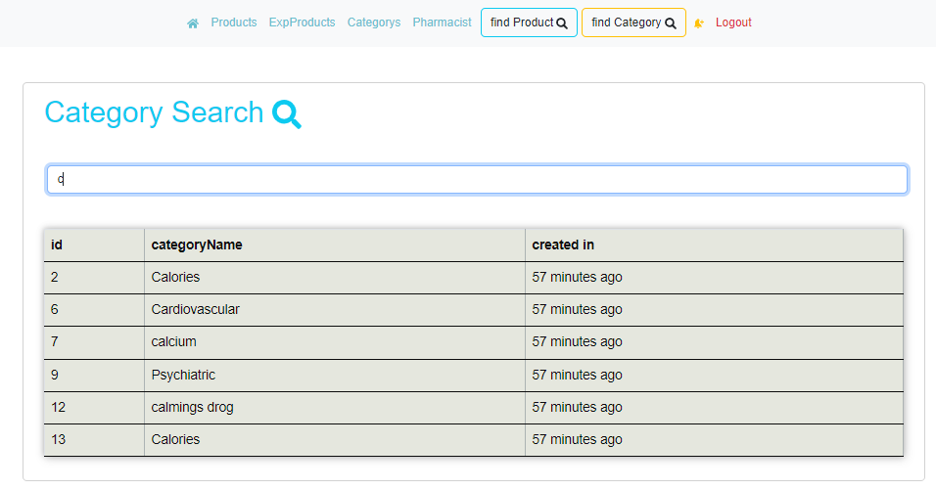

Page users

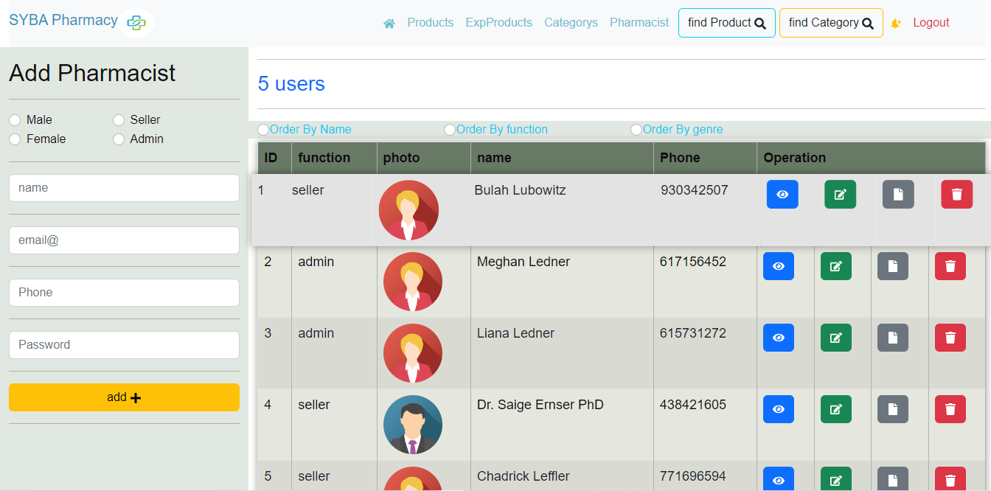

Page show user

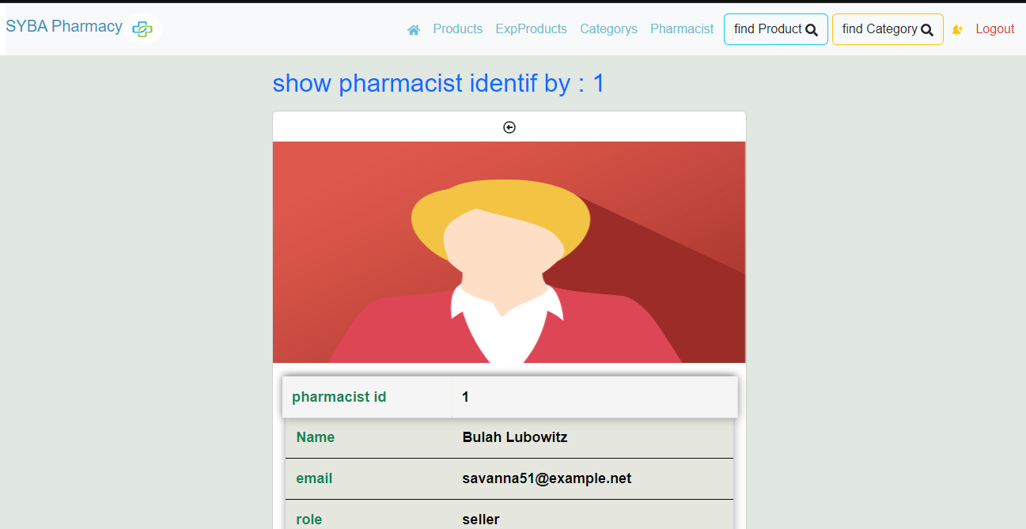

Page update user

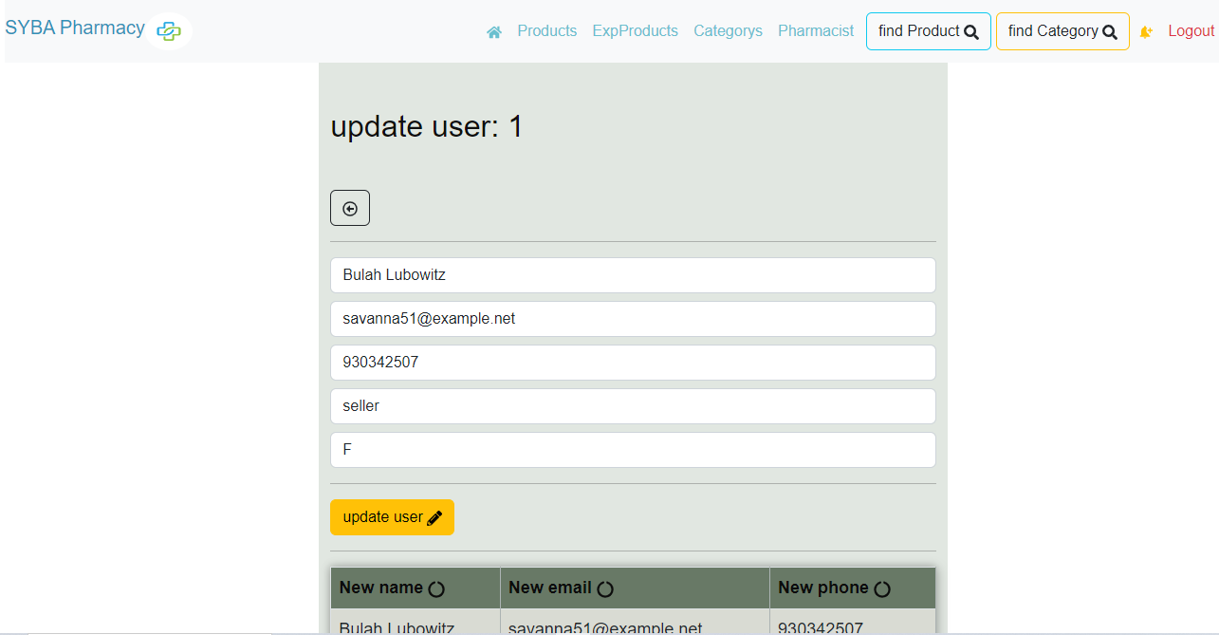

Page print certeficate

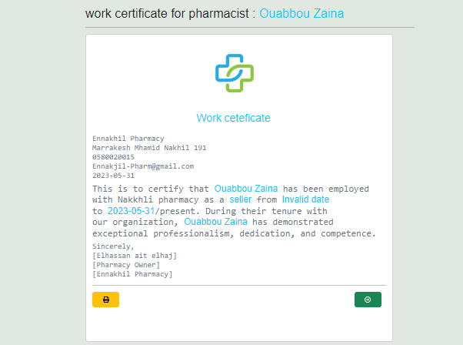

Page home seller

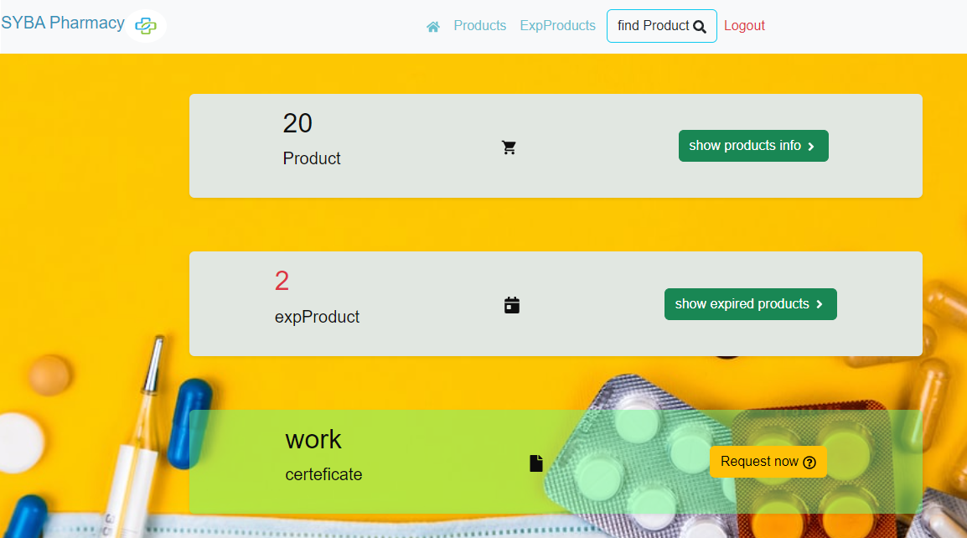



***7-Conclusion***

Ce projet nous a également permis d'acquérir une expérience pratique dans le développement d'applications web, la gestion de projet et l'utilisation d'outils technologiques tels que Git, JIRA et MySQL. Nous avons pu mettre en pratique nos connaissances en conception logicielle et en modélisation de bases de données.